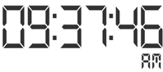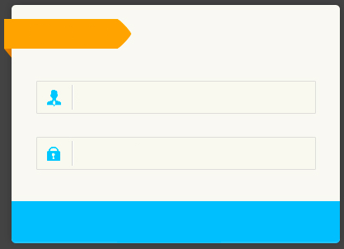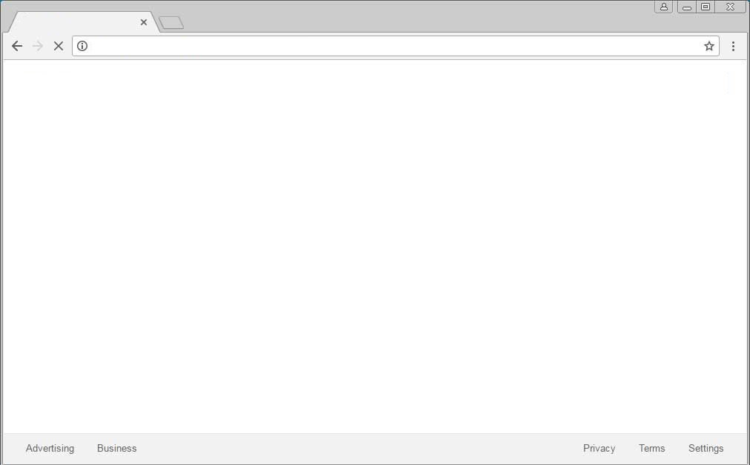

**Entrar**

**Iniciar Sesión**

**Contraseña**

**Usuario**

**www.alumnos.ceaft.com.mx/asistencia.php**

**CEAFT ® Centro de Aprendizaje y Formación para el Trabajo**

Plaza Capital, Regina 79, 1er piso, local 3 Ciudad de México

**CEAFT ®**



**Presenta tu credencial para registrar tu asistencia**

**www.alumnos.ceaft.com.mx/asistencia.php**

**CEAFT ® Centro de Aprendizaje y Formación para el Trabajo**

Plaza Capital, Regina 79, 1er piso, local 3 Ciudad de México

**CEAFT ®**



**Horario: 9:00 a 13:00**

**Programación Módulo I**

**Olegario Castellanos Guzmán**

**Asistencia Registrada**

**www.alumnos.ceaft.com.mx/asistencia.php**

**CEAFT ® Centro de Aprendizaje y Formación para el Trabajo**

Plaza Capital, Regina 79, 1er piso, local 3 Ciudad de México

**CEAFT ®**



**Alumno no encontrado**

**www.alumnos.ceaft.com.mx/asistencia.php**

**CEAFT ® Centro de Aprendizaje y Formación para el Trabajo**

Plaza Capital, Regina 79, 1er piso, local 3 Ciudad de México

**CEAFT ®**